به نام خدا

شکل و سوال

مدل 52

مدل 52 :
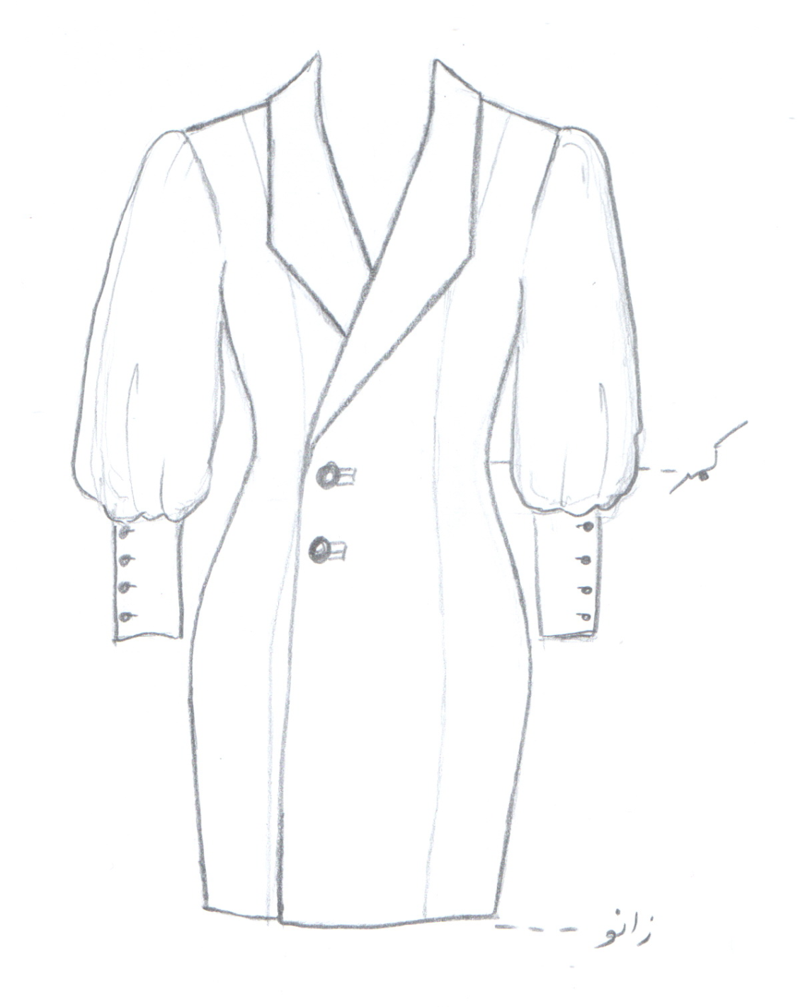

مساله 1 :
مانتو یا پالتو اندامی با کمی ضریب گشادی عرضی دو ردیف دکمه تا سر زانو، پایین لباس با اوزمان منفی کمی تنگ شود، با آستین پفی بلند که مچ اندامی بلند به آن وصل می شود با گشادی تاج آستین به طوریکه تاج آستین چین بخورد، با یقه انگلیسی پهن که دال آن صفر شده و تا خط کمر باز شده است و طراحی بلیطی اولین جادکمه روی خط کمر، با الگوی شخصی.
مدل 52 :
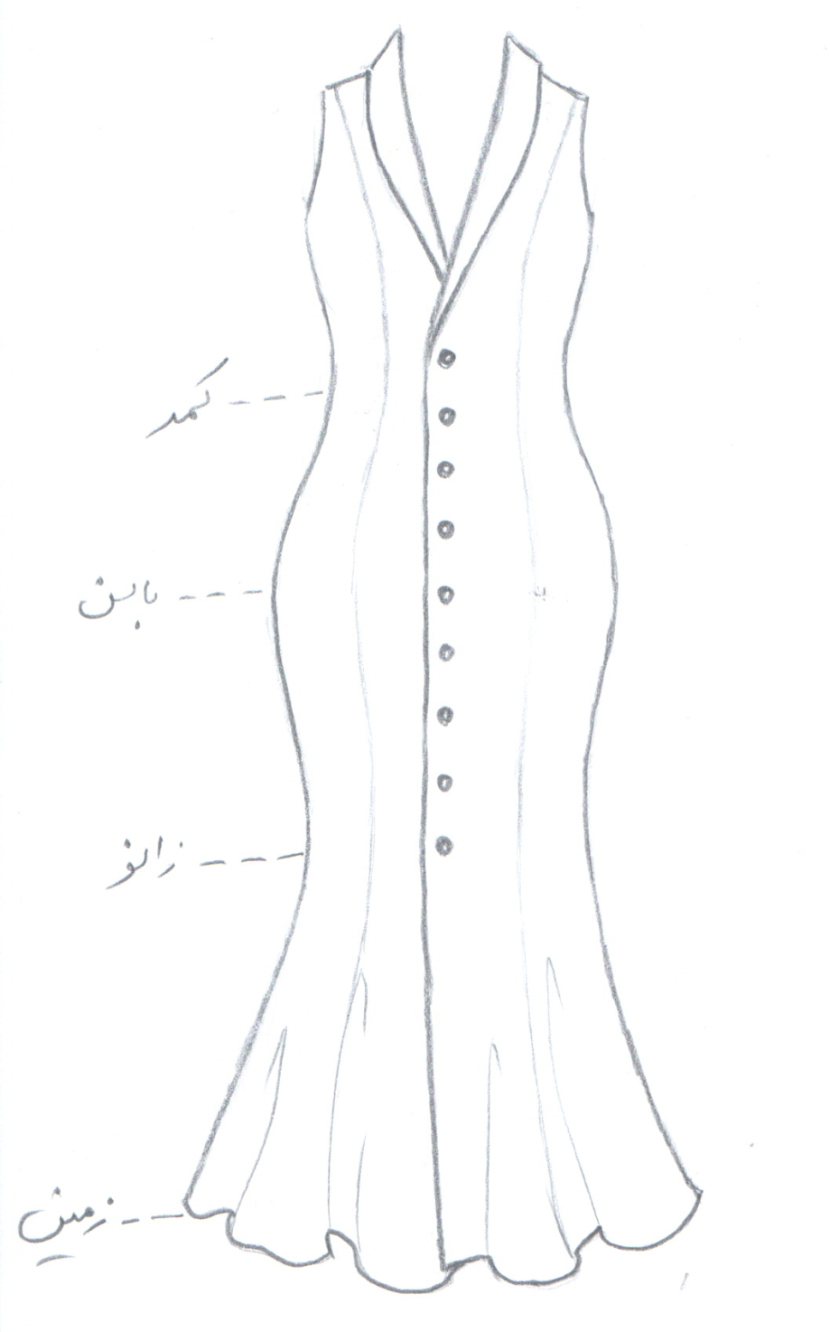

مساله 2 :
پیراهن اندامی جلو باز یک ردیف دکمه با کمی ضریب تنگی عرضی، پایین لباس 5 سانت پایین زمین، از خط باسن به پایین با اوزمان منفی تنگ شده است و بعد از بالای زانو تا پایین لباس با طراحی گوده چین می خورد تا مدل ماهی طراحی شود، با آستین رکابی که به سمت سرشانه باریک شده است، یقه آرشال باریک که تا خط سینه باز شده است، با الگوی شخصی.
مدل 52 :
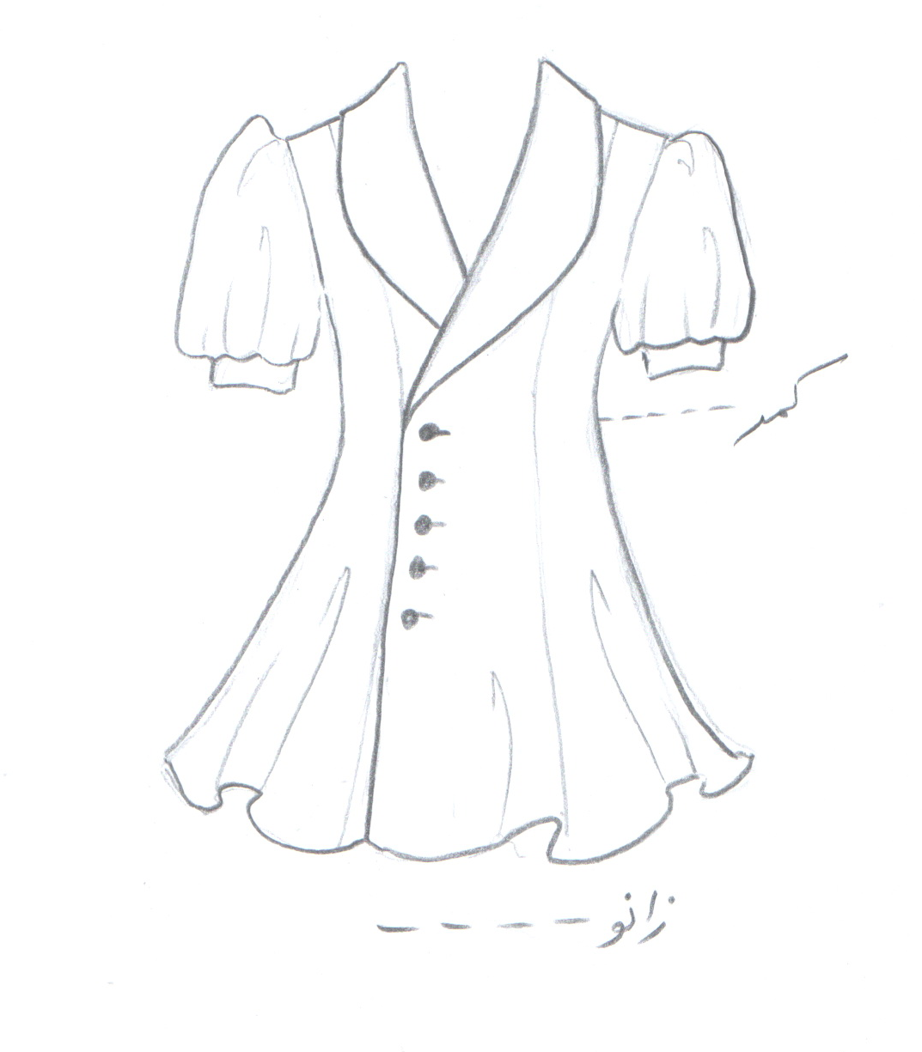

مساله 3 :
پیراهن اندامی جلو باز دو ردیف دکمه بدون ضریب تنگی عرضی، پایین لباس 4 سانت بالای زانو، از خط باسن به پایین با اضافه کردن گشادی عرضی دور باسن و اضافه کردن اوزمان مثبت بر روی همه درزها گشاد شده است تا پایین لباس چین بخورد، با آستین کوتاه پفی با مچ کوتاه، یقه آرشال پهن که تا خط سینه باز شده است ، با الگوی بچگانه سایزبندی.
مدل 52 :

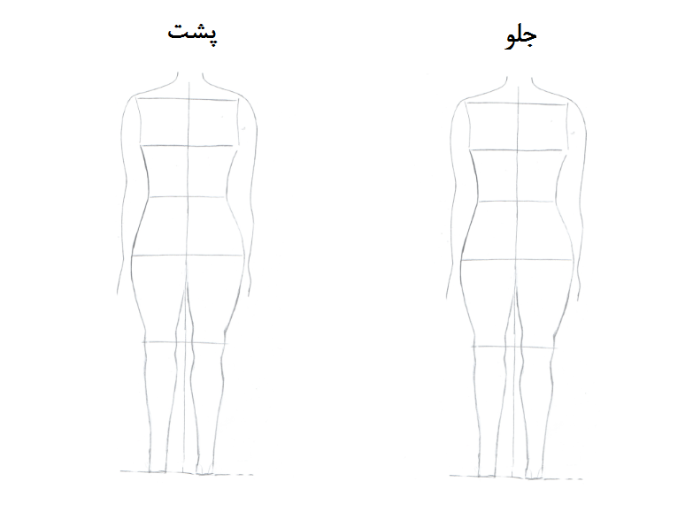

مساله 4 :
طراحی مدل جدید با نوشتن عنوان آن و پرینت شکل های مورد نیاز و متغیرهای ورودی آن.

